REPÚBLICA DE COLOMBIA

Tribunal Administrativo De Boyacá Secretaría
Carrera 9ª Nº 20 – 62 piso 5º Teléf. 7403091 Fax: 7448994
sectradmboy@cendoj.ramajudicial.gov.co

EL SUSCRITO SECRETARIO DEL TRIBUNAL CONTENCIOSO ADMINISTRATIVO DE BOYACA,
En cumplimiento a lo dispuesto en providencia del 17 de junio 2021 y de acuerdo a lo dispuesto en el numeral 5 del Art. 171 del CPACA;

COMUNICA:

A la comunidad en general que el Despacho Nro. 02 de este Tribunal, siendo Magistrado ponente el Dr. LUIS ERNESTO ARCINIEGAS TRIANA, se adelanta ACCIÓN POPULAR, radicada con el número 15001-23-33-000-2021-00345-00, instaurado por YESID FIGUEROA GARCÍA en contra del MINISTERIO DE DEFENSA NACIONAL-EJERCITO NACIONAL.

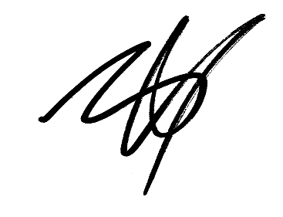
Tunja, Veintiuno (21) de junio de 2021 dos mil veintiuno (2021).

LUÍS FERNANDO ROA HOLGUÍN

SECRETARIO

